填空题
- 若关系R是等价关系，则R满足 性质。自反性、对称性、传递性
- 设R为集合A上的等价关系，对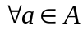，集合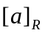= ， 称为元素a形成的R等价类。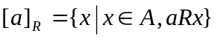；
- 设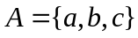考虑下列子集
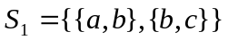，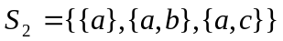，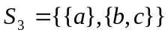，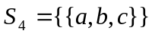
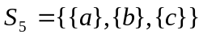，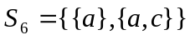
则A的覆盖有 ，
A的划分有 。
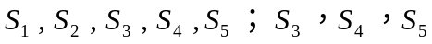
选择题
- 设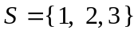，定义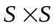上的等价关系
则由 R产 生的上一个划分共有（ ）个分块。b
A．4； B．5； C．6； D．9 。
{{<1,3>},{<1,2>,<2,3>},{<1,1>,<2,2>,<3,3>},{<2,1>,<3,2>},{<3,1>}}
计算题
- 集合S={1，2，3，4，5}，找出S上的等价关系，
此关系能产生划分{{1，2}，{3}，{4，5}}，并画出关系图。
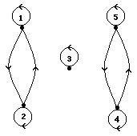

R₁={1,2}×{1,2}={<1,1>,<1,2>,<2,1>,<2,2>}
R₂={3}×{3}={<3,3>}
R₃={4,5}×{4,5}={<4,4>,<4,5>,<5,4>,<5,5>}
R=R₁R₂R₃
={<1,1>,<1,2>,<2,1>,<2,2>,<3,3>,<4,4>,<4,5>,<5,4>,<5,5>}

证明题
- 如果集合A上的关系R和S是自反的、对称的和传递的，证明：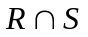是A上的等价关系。
证明：（1）
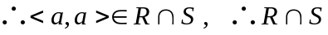自反。
（2）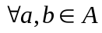，若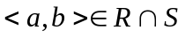，则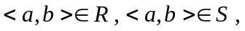由R ，S对称，
所以，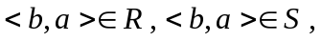 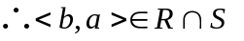，所以 对称。
（3）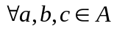，若则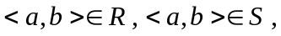
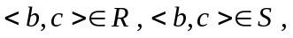由R ，S传递性知，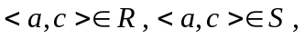从而
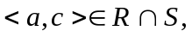 所以，传递。
综上所述，是A上的等价关系。

